**精英未来学校2018—2019学年第一学期七年级数学学案**

**6.3二元一次方程的应用**

**（配套和数字问题）**

一、学习目标

1. 能够将实际问题中的数量关系转化为二元一次方程组，并能根据实际意义确定方程组的解。

二、定向自学

活动1 一起探究

大马和小马驮着货物在途中有一段对话,如下图*.*

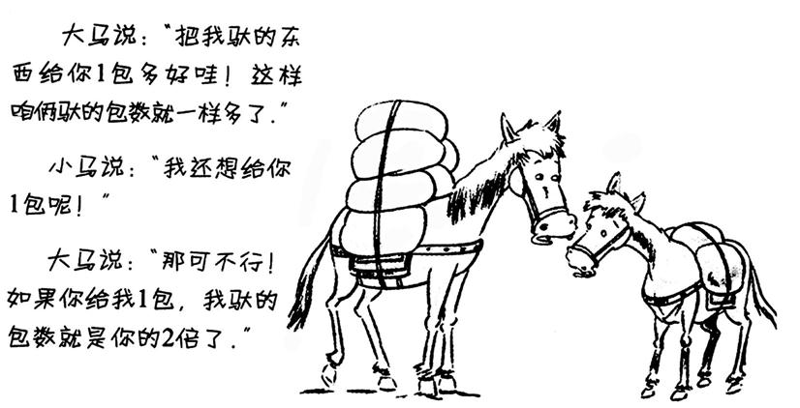

根据大马和小马的对话,你能求出大马和小马各驮了几包货物吗?

1*.*大马的两句话,说出了两个等量关系,这两个等量关系是什么?

2*.*如果设大马驮物*x*包,小马驮物*y*包,那么列出的二元一次方程组是怎样的?

3*.*请你试着解出2中所列的二元一次方程组,并和同学们进行交流*.*

活动2 (教材第15页例1)

化肥厂往某地区发运了两批化肥,第一批装满了9节火车车厢和25辆卡车,共运走了640 t;第二批装满了12节火车车厢和10辆卡车,共运走了760 t*.*平均每节火车车厢和每辆卡车分别装运化肥多少吨?

本题中的等量关系是?解决此问题并试着总结用二元一次方程解决实际问题的步骤。

活动3 做一做

某车间有工人660名,生产甲、乙两种零件*.*已知每人每天平均生产甲种零件14个或乙种零件20个,1个甲种零件与2个乙种零件为一套*.*如何调配人员可使每天生产的两种零件刚好配套?

(1)找出本题中的等量关系*.*

(2)适当设未知数,列出方程组*.*

(3)解这个方程组,并回答上面提出的问题*.*

